# 提取接口返回数据的几种方法

### 当接口返回数据中不包含数组

例如：

返回的数据为json格式的。   
{

: "code":0,

: "msg":"当前非交易时间，会在交易时间下单",

: "data":null

}

提取方式为：

import com.alibaba.fastjson.JSON;

import com.alibaba.fastjson.JSONObject;

String response_data = prev.getResponseDataAsString();

//prev.getResponseDataAsString()获取请求的响应数据

//并将获取的响应数据赋给string类型变量response_data

log.info("-------------"+response_data);

JSONObject jsonObject = JSON.parseObject(response_data);

//将返回数据转换成object

String code = jsonObject.getString("code");

//获取object中code字段

log.info("code-----------:"+code);

vars.put("code",code);

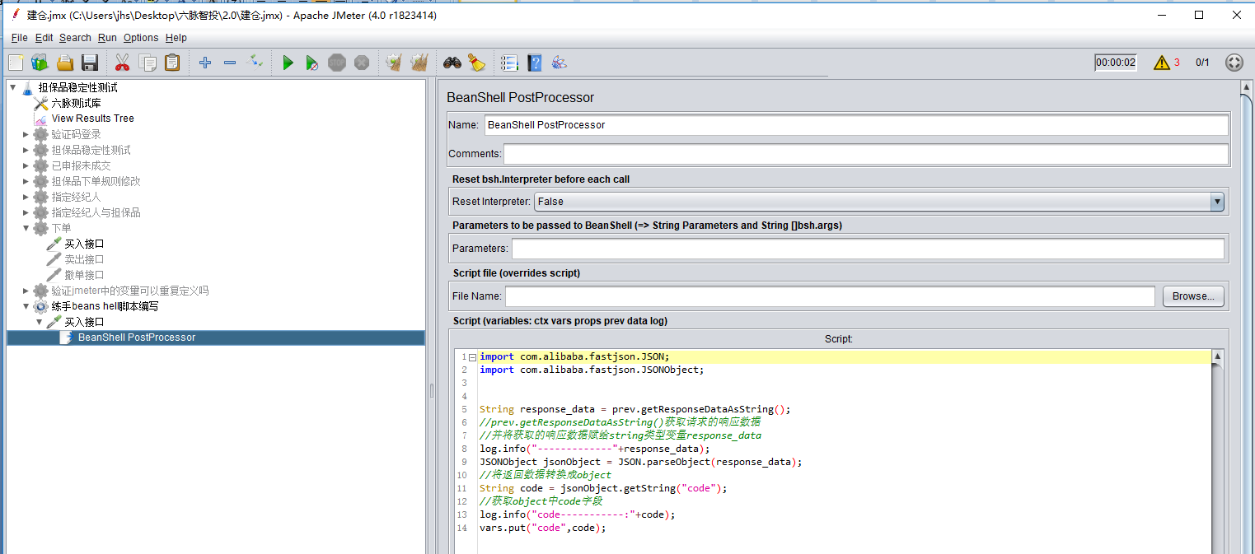

### 当接口返回数据中data包含对象，无数组的

类似这种：

{

"success":"true";

     "data":{

        "shop_uid":"123";

    };

}

提取方式为：

import com.alibaba.fastjson.JSON;

import com.alibaba.fastjson.JSONObject;

log.info("开始获取数据");

String response_data = prev.getResponseDataAsString();//自定义一个变量response_data，来获取请求的返回值

log.info("返回值："+response_data);

JSONObject response = JSONObject.parseObject(response_data);//自定义一个对象response，将返回值构造JSON对象

JSONObject response1 = response.getJSONObject("data");

log.info("进入JSON");

String nowPrice = response1.getString("nowPrice");

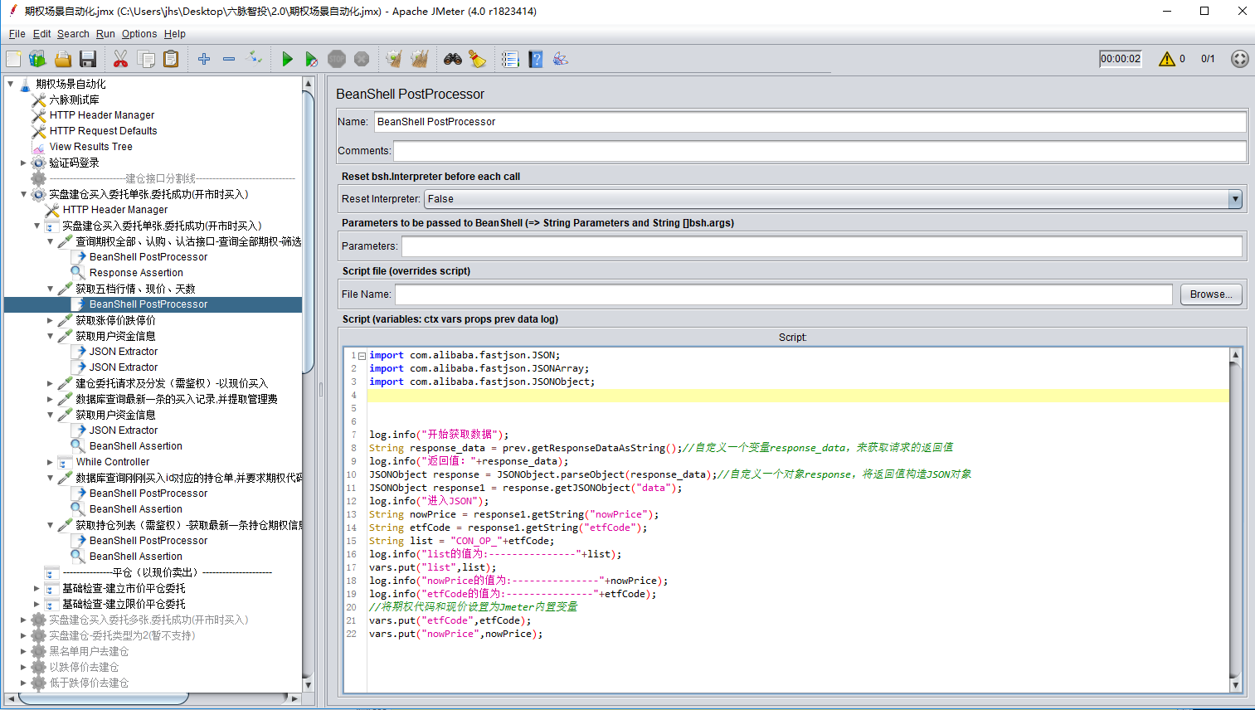

### 当接口返回数据中data包含数组

类似这种：

{

    "success":"true";

"data":[{

"shop_uid":"123";

},

{

"shop_name":"张三"

}]

}

提取方式为：

//提取接口返回是数据

import com.alibaba.fastjson.JSON;

import com.alibaba.fastjson.JSONArray;

import com.alibaba.fastjson.JSONObject;

log.info("开始获取数据");

String response_data = prev.getResponseDataAsString();//自定义一个变量response_data，来获取请求的返回值

log.info("返回值："+response_data);

JSONObject response = JSONObject.parseObject(response_data);//自定义一个对象response，将返回值构造JSON对象

JSONArray list = response.getJSONArray("data");//自定义一个列表list，来获取响应中data对象下的list数组

JSONObject list_data = null;//创建1个空的json对象list_data，用于接收值

log.info("进入JSON");

for(int i = 0; i<list.size();i++){

list_data = (JSONObject)list.getJSONObject(i);//将数组中的每一个值构造成一个对象，赋值给list_data

String sellAmount = list_data.getString("sellAmount");

//log.info("sellAmount:---------------" + sellAmount);

}

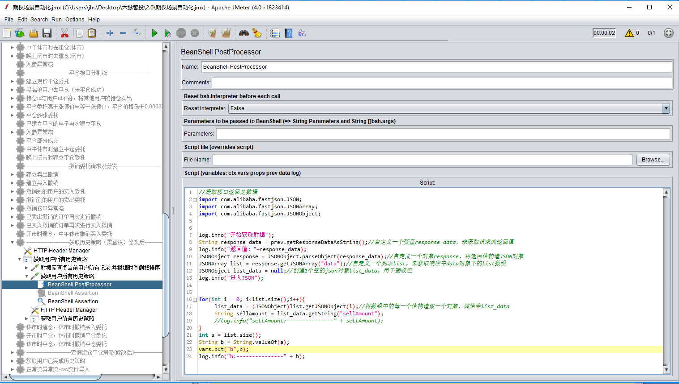

### 当接口返回数据中data数组下面还包含一个数组对象时

类似这种：

{  
"flag": false,  
"timeout": false,  
"code": 0,  
"msg": "成功",  
"data": {  
"timeList": [  
{  
"id": 1393,  
"sharesName": "50ETF购2月2100",

},  
{  
"id": 1392,  
"sharesName": "50ETF购2月2650",  
}

提取方式为：

import com.alibaba.fastjson.JSON;

import com.alibaba.fastjson.JSONArray;

import com.alibaba.fastjson.JSONObject;

log.info("开始获取数据");

String response_data = prev.getResponseDataAsString();//自定义一个变量response_data，来获取请求的返回值

log.info("返回值："+response_data);

JSONObject response = JSONObject.parseObject(response_data);//自定义一个对象response，将返回值构造JSON对象

JSONObject response1 = response.getJSONObject("data");

JSONArray list = response1.getJSONArray("timeList");//自定义一个列表list，来获取响应中data对象下的list数组

JSONObject list_data = null;//创建1个空的json对象list_data，用于接收值

log.info("进入JSON");

String jid = "null";

String sharesCode = "null";

for(int i = 0; i<list.size();i++){

list_data = (JSONObject)list.getJSONObject(i);//将数组中的每一个值构造成一个对象，赋值给list_data

String jid = list_data.getString("id");

String sharesCode =list_data.getString("sharesCode");

log.info("jid:---------------" + jid);

log.info("sharesCode:---------------" + sharesCode);

}

int a = list.size();

String b = String.valueOf(a);

vars.put("b",b);

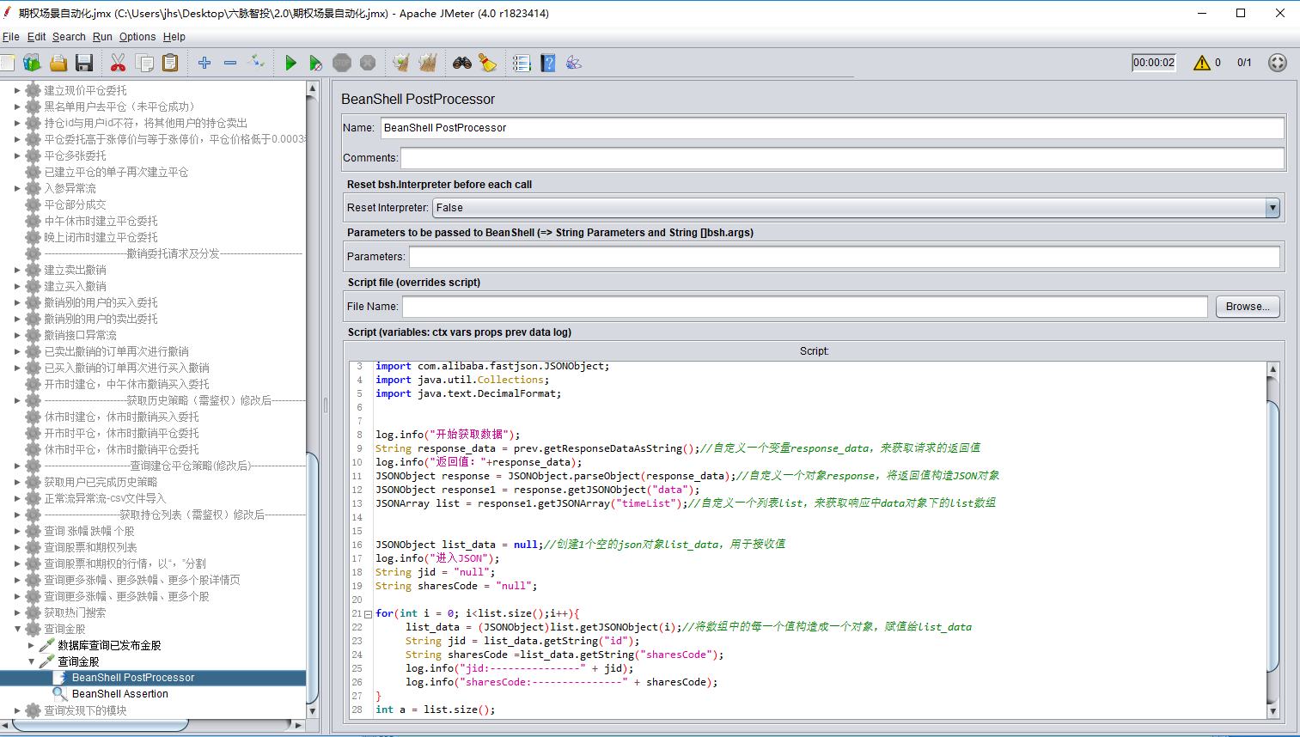

二、Java中的定义数组，并将数组中的类型进行强制转换

//定义double类型数组,用于接收接口返回的所有现价

int b = list.size();

Double[] src = new Double[b];

for(int i = 0; i<list.size();i++){

list_data = (JSONObject)list.getJSONObject(i);//将数组中的每一个值构造成一个对象，赋值给list_data

String indexAmount = list_data.getString("indexAmount");

double a = Double.valueOf(indexAmount);

src[i] = a;

log.info("shuzu----------------------" +src[i]);

}

三、 有时候jmeter中的变量需要拼接

String etfCode = response1.getString("etfCode");

String list = "CON_OP_"+etfCode;

四、 对于返回数据是一个字符串，用逗号隔开的，如何截取其中的数据

1.将返回的数据，以逗号分开，定义一个String类型的数组

2.从数组中提取我们所需要的下标数据

log.info("开始获取数据");

String response_data = prev.getResponseDataAsString();//自定义一个变量response_data，来获取请求的返回值

log.info("返回值："+response_data);

String[] ss=response_data.split(",");

log.info("----------------------"+ss.length);

//返回的字符串结果,第十一个是涨停价,即数组下标为10

int i = 10;

log.info("涨停价为:----------------------"+ss[i]);

//定义字符串类型变量涨停价

String limitHighPrice = ss[i];

log.info("涨停价为:----------------------"+limitHighPrice);

//返回的字符串结果,第十二个是跌停价,即数组下标为11

int j = 11;

log.info("跌停价为:----------------------"+ss[j]);

//定义字符串类型变量跌停价

String limitDownPrice = ss[j];

log.info("跌停价为:----------------------"+limitDownPrice);

vars.put("limitHighPrice",limitHighPrice);

vars.put("limitDownPrice",limitDownPrice);



